第十届全国青少年信息学奥林匹克联赛复赛试题
(普及组三小时完成)

不高兴的津津
(unhappy.pas/dpr/c/cpp)
【问题描述】
津津上初中了。妈妈认为津津应该更加用功学习，所以津津除了上学之外，还要参加妈妈为她报名的各科复习班。另外每周妈妈还会送她去学习朗诵、舞蹈和钢琴。但是津津如果一天上课超过八个小时就会不高兴，而且，上得越久就会越不高兴。假设津津不会因为其它事不高兴，并且她的不高兴不会持续到第二天。请你帮忙检查一下津津下周的日程安排，看看下周她会不会不高兴；如果会的话，哪天最不高兴。
【输入文件】
输入文件unhappy.in包括七行数据，分别表示周一到周日的日程安排。每行包括两个小于10的非负整数，用空格隔开，分别表示津津在学校上课的时间和妈妈安排她上课的时间。
【输出文件】
输出文件unhappy.out包括一行，这一行只包含一个数字。如果不会不高兴则输出0，如果会则输出最不高兴的是周几(用1,2,3,4,5,6,7分别表示周一，周二，周三，周四，周五，周六，周日)。如果有两天或两天以上不高兴的程度相当，则输出时间最靠前的—天。
【样例输入】
53
62
72
53
54
04
06
【样例输出】
3

花生采摘
(peanuts.pas/dpr/c/cpp)
【问题描述】
鲁宾逊先生有一只宠物猴，名叫多多。这天，他们两个正沿着乡间小路散步，突然发现路边的告示牌上贴着一张小小的纸条：“欢迎免费品尝我种的花生!——熊字”。
鲁宾逊先生和多多都很开心，因为花生正是他们的最爱。在告示牌背后，路边真的有一块花生田，花生植株整齐地排列成矩形网格(如图1)。有经验的多多一眼就能看出，每棵花生植株下的花生有多少。为了训练多多的算术，鲁宾逊先生说：“你先找出花生最多的植株，去采摘它的花生；然后再找出剩下的植株里花生最多的，去采摘它的花生；依此类推，不过你一定要在我限定的时间内回到路边。”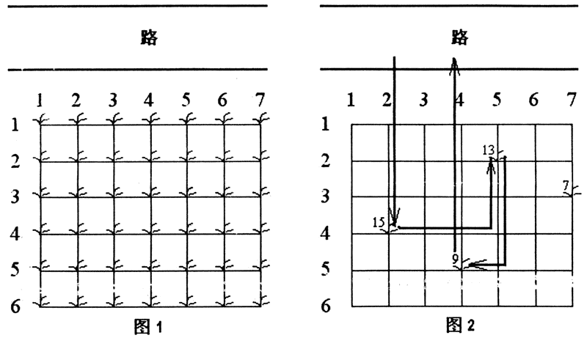
我们假定多多在每个单位时间内，可以做下列四件事情中的一件：
1) 从路边跳到最靠近路边(即第一行)的某棵花生植株；
2) 从一棵植株跳到前后左右与之相邻的另一棵植株；
3) 采摘一棵植株下的花生；
4) 从最靠近路边(即第一行)的某棵花生植株跳回路边。
现在给定一块花生田的大小和花生的分布，请问在限定时间内，多多最多可以采到多少个花生?注意可能只有部分植株下面长有花生，假设这些植株下的花生个数各不相同。
例如在图2所示的花生田里，只有位于(2,5)，(3,7)，(4,2)，(5,4)的植株下长有花生，个数分别为13,7,15,9。沿着图示的路线，多多在21个单位时间内，最多可以采到37个花生。
【输入文件】
输入文件peanuts.in的第一行包括三个整数，M,N和K，用空格隔开；表示花生田的大小为M*N(1<=M,N<=20)，多多采花生的限定时间为K(0<=K<=1000)个单位时间。接下来的M行，每行包括N个非负整数，也用空格隔开；第i+1行的第j个整数P_{ij}(0<=P_{ij}<=500)表示花生田里植株(i,j)下花生的数目，0表示该植株下没有花生。
【输出文件】
输出文件peanuts.out包括一行，这一行只包含一个整数，即在限定时间内，多多最多可以采到花生的个数。
【样例输入1】
6 7 2l
0 0 0 0 0 0 0
0 0 0 0 12 0 0
0 0 0 0 0 0 7
0 15 0 0 0 0 0
0 0 0 9 0 0 0
0 0 0 0 0 0 0
【样例输出1】
37
【样例输入2】
6 7 20
0 0 0 0 0 0 0
0 0 0 0 13 0 0
0 0 0 0 0 0 7
0 15 0 0 0 0 0
0 0 0 9 0 0 0
0 0 0 0 0 0 0
【样例输出2】
28

FBI树
(fbi.pas/dpr/c/cpp)
【问题描述】
我们可以把由“0”和“1”组成的字符串分为三类：全“0”串称为B串，全“1”串称为I串，既含“0”又含“1”的串则称为F串。
FBI树是一种二叉树¹，它的结点类型也包括F结点，B结点和I结点三种。由一个长度为2N的“01”串S可以构造出一棵FBI树T，递归的构造方法如下：
1) T的根结点为R，其类型与串S的类型相同；
2) 若串S的长度大于1，将串S从中间分开，分为等长的左右子串S1和S2；由左子串S1构造R的左子树T1，由右子串S2构造R的右子树T2。
现在给定一个长度为2^{N}的“01”串，请用上述构造方法构造出一棵FBI树，并输出它的后序遍历²序列。
【输入文件】
输入文件fbi.in的第一行是一个整数N(0<=N<=10)，第二行是一个长度为2^{N}的“01”串。
【输出文件】
输出文件fbi.out包括一行，这一行只包含一个字符串，即FBI树的后序遍历序列。
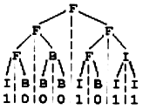
【样例输入】
3
10001011
【样例输出】
IBFBBBFIBFIIIFF
【数据规模】
对于40％的数据，N<=2；
对于全部的数据，N<=10。

火星人
(martian.pas/dpr/c/cpp)
【问题描述】
人类终于登上了火星的土地并且见到了神秘的火星人。人类和火星人都无法理解对方的语言，但是我们的科学家发明了一种用数字交流的方法。这种交流方法是这样的，首先，火星人把一个非常大的数字告诉人类科学家，科学家破解这个数字的含义后，再把一个很小的数字加到这个大数上面，把结果告诉火星人，作为人类的回答。
火星人用一种非常简单的方式来表示数字——掰手指。火星人只有一只手，但这只手上有成千上万的手指，这些手指排成一列，分别编号为1，2，3……。火星人的任意两根手指都能随意交换位置，他们就是通过这方法计数的。
一个火星人用一个人类的手演示了如何用手指计数。如果把五根手指——拇指、食指、中指、无名指和小指分别编号为1，2，3，4和5，当它们按正常顺序排列时，形成了5位数12345，当你交换无名指和小指的位置时，会形成5位数12354，当你把五个手指的顺序完全颠倒时，会形成54321，在所有能够形成的120个5位数中，12345最小，它表示1；12354第二小，它表示2；54321最大，它表示120。下表展示了只有3根手指时能够形成的6个3位数和它们代表的数字：
三进制数 | 123 | 132 | 213 | 231 | 312 | 321
代表的数字 | 1 | 2 | 3 | 4 | 5 | 6
现在你有幸成为了第一个和火星人交流的地球人。一个火星人会让你看他的手指，科学家会告诉你要加上去的很小的数。你的任务是，把火星人用手指表示的数与科学家告诉你的数相加，并根据相加的结果改变火星人手指的排列顺序。输入数据保证这个结果不会超出火星人手指能表示的范围。
【输入文件】
输入文件martian.in包括三行，第一行有一个正整数N，表示火星人手指的数目(1<=N<=10000)。第二行是一个正整数M，表示要加上去的小整数(1<=M<=100)。下一行是1到N这N个整数的一个排列，用空格隔开，表示火星人手指的排列顺序。
【输出文件】
输出文件martian.out只有一行，这一行含有N个整数，表示改变后的火星人手指的排列顺序。每两个相邻的数中间用一个空格分开，不能有多余的空格。
【样例输入】
1 2 3 4 5
【样例输出】
1 2 4 5 3
【数据规模】
对于30%的数据，N<=15；
对于60%的数据，N<=50；
对于全部的数据，N<=10000；

注释：
1二叉树：二叉树是结点的有限集合，这个集合或为空集，或由一个根结点和两棵不相交的二叉树组成。这两棵不相交的二叉树分别称为这个根结点的左子树和右子树。
2后序遍历：后序遍历是深度优先遍历二叉树的一种方法，它的递归定义是：先后序遍历左子树，再后序遍历右子树，最后访问根。

